Міністерство освіти і науки України
Західноукраїнський національний університет

Факультет
комп’ютерних
інформаційних технологій

Лабораторна робота №3.
Управління процесами у операційних системах

Виконав:

Перевірив:

Тернопіль 2022
Тема: Управління процесами у операційних системах
Мета: Вивчити основні принципи роботи з операційними системами – програмним забезпеченням, яке координує внутрішню роботу комп’ютера а також його взаємозв’язок з зовнішнім світом.

Хід роботи
Варіант 3.

- Перегляньте вікно диспетчера задач з відкритою вкладкою Швидкодія (загальна статистика про систему). Рис. 3.1.
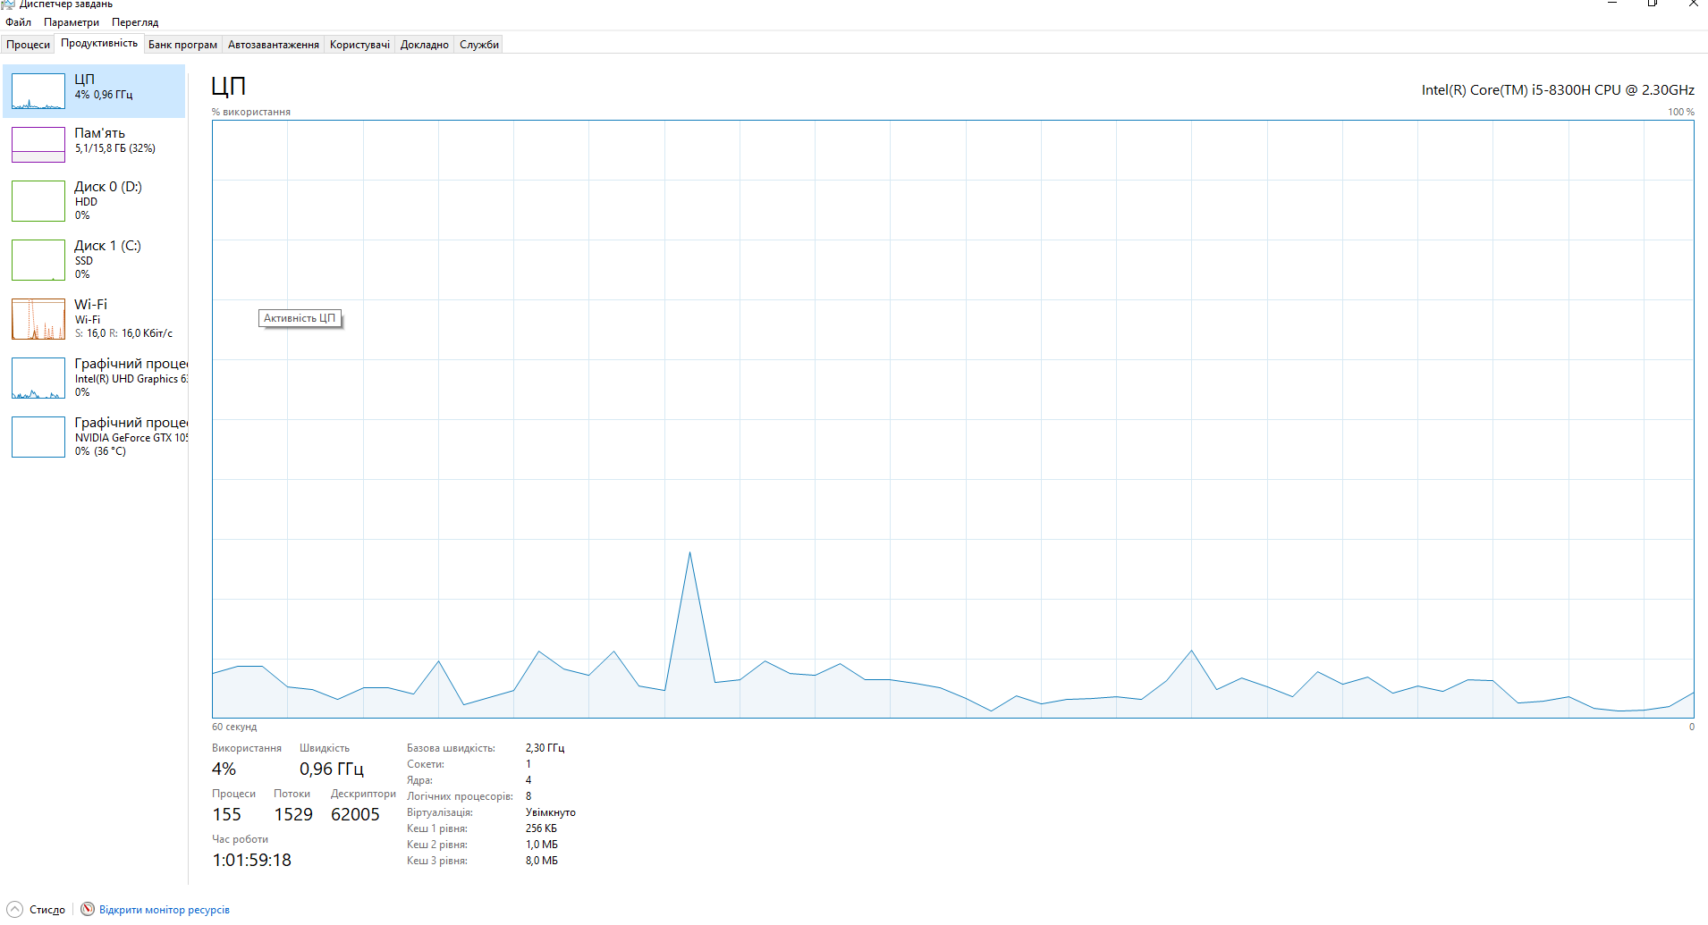
Рис. 3.1

Я відкрив та п диспечер завданнь через комбінацію клавіш Ctrl+Shift+Esc
(У мене стандартна вкладка це Продуктивність)

2.У диспетчері задач у меню Файл - Нова задача (Виконати ...), створіть нові задачі відповідно до свого варанту.

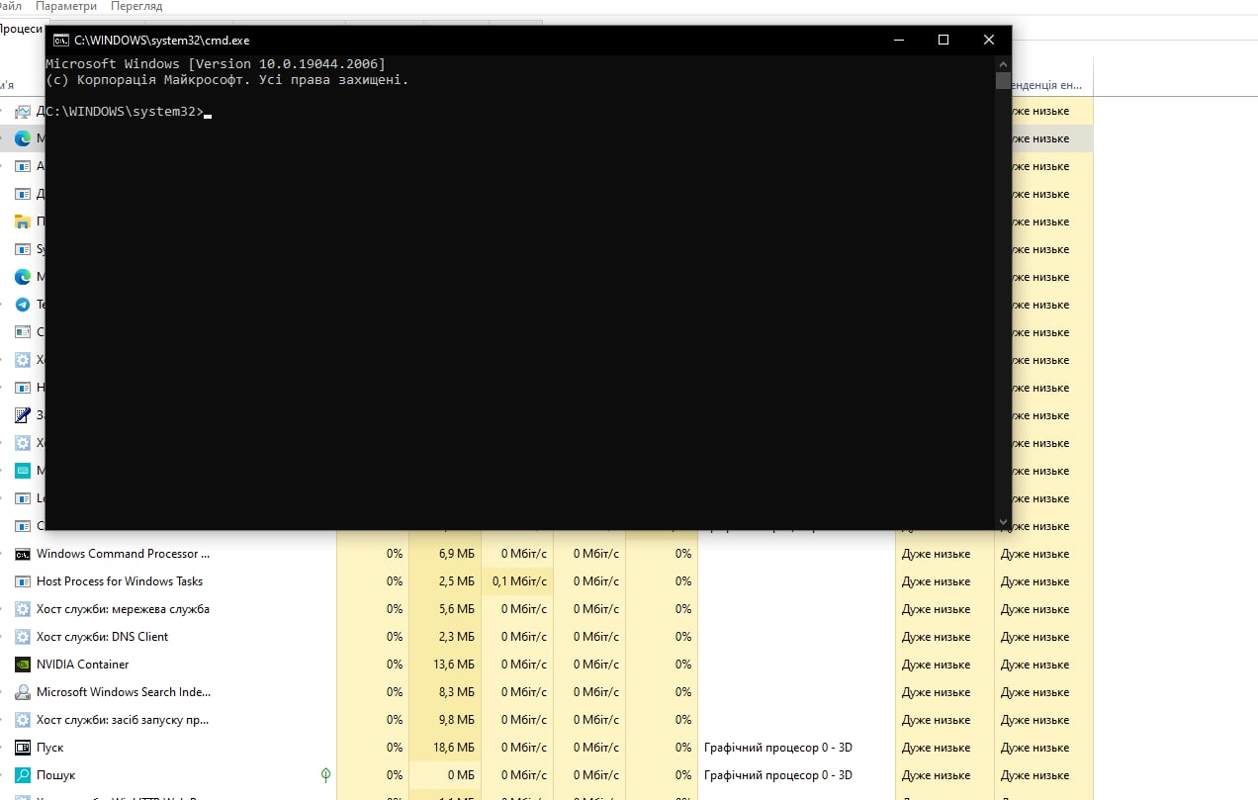
Рис. 3.2

Відкрив Cmd через вкладку файл і виконання.
3.
У диспетчері задач на вкладці Процеси — перервіть виконання процесу задачі, створеної в № 2.
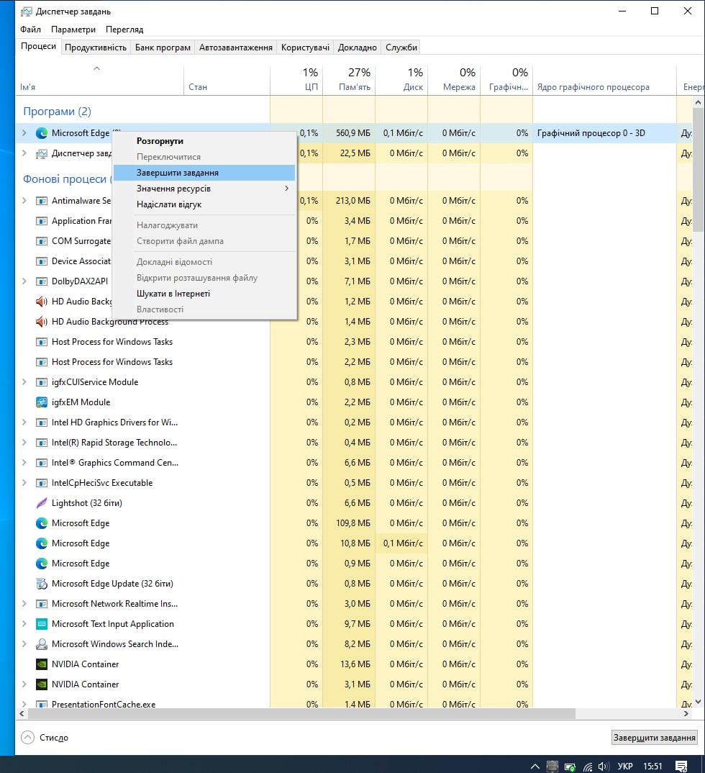
Рис. 3.3

Натиснув на перший процес Правою кнопкою миші і натиснув на Завершення завдання.
4.Перегляньте у диспетчері задач вкладку Процеси з стовпцем PID (ідентифікатор процесу), а також:
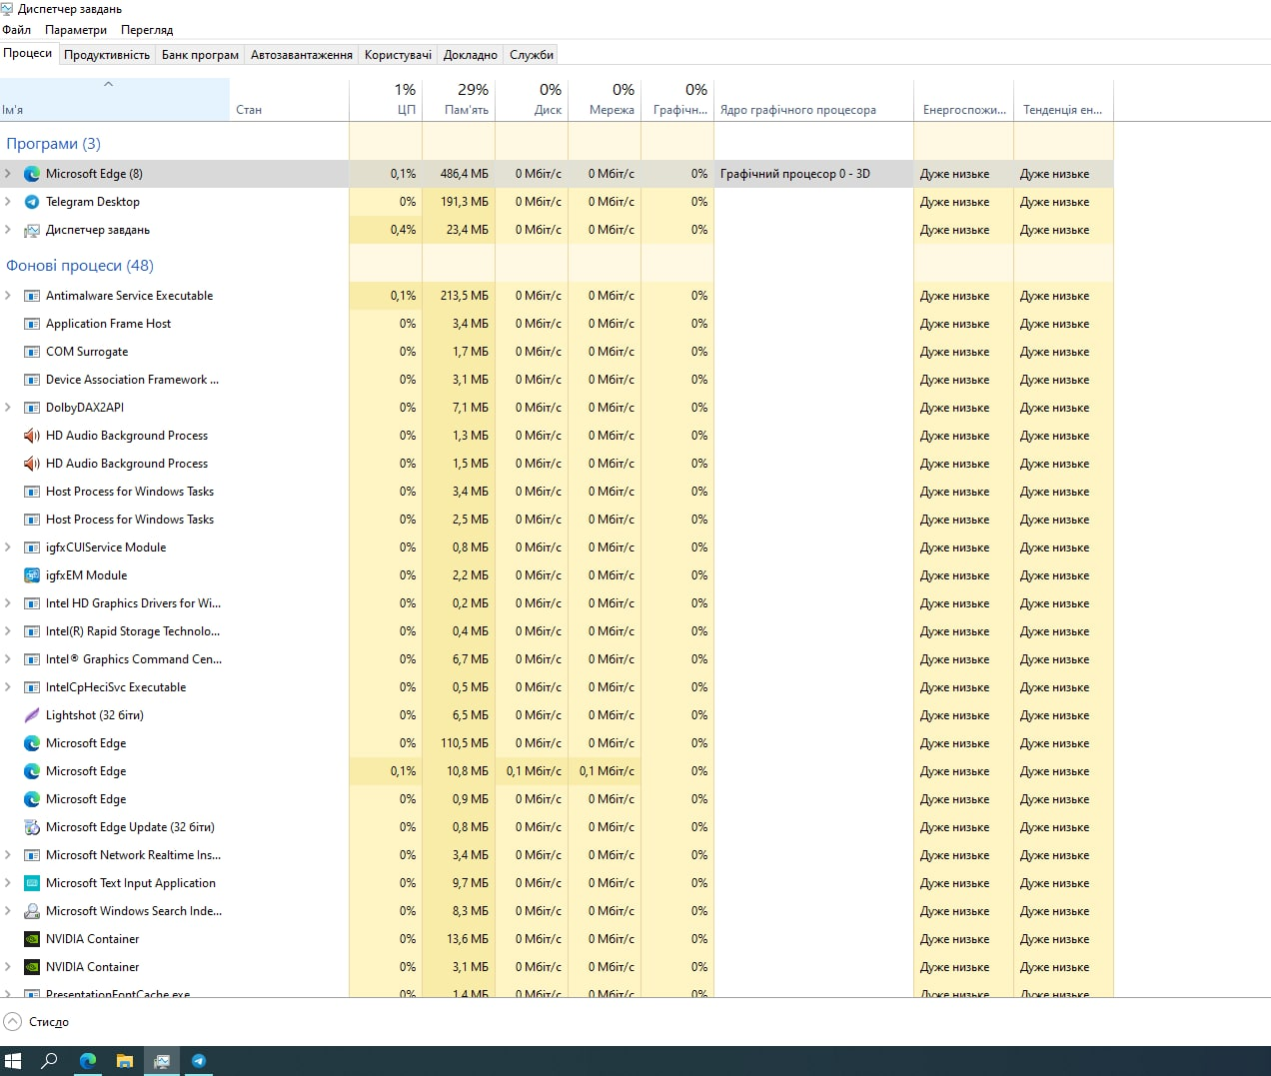
Рис. 3.4

Відсортував процеси по Імені натиснувши на вкладку “Ім’я”.
5. Виберіть процес з максимальним використанням пам'яті;

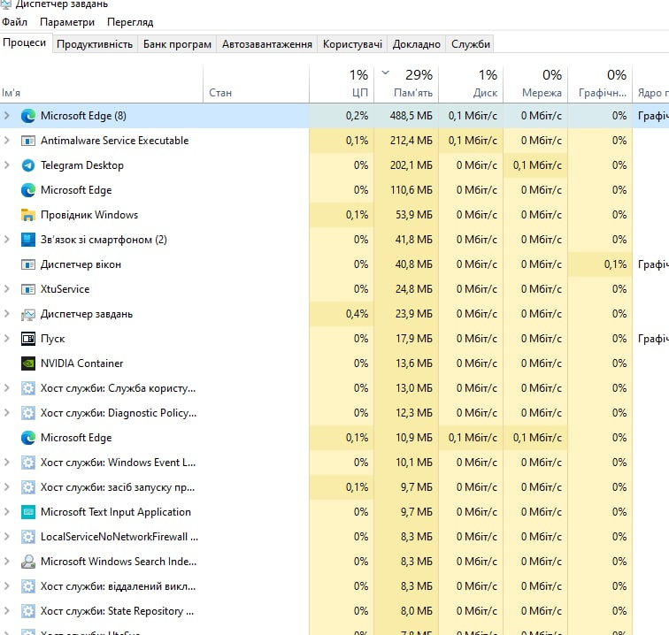
Рис. 3.5

Відсортував процеси по загрузці пам’яті натиснувши на вкладку “Пам’ять”
6.
Виберіть процес з максимальним завантаженням процесора.

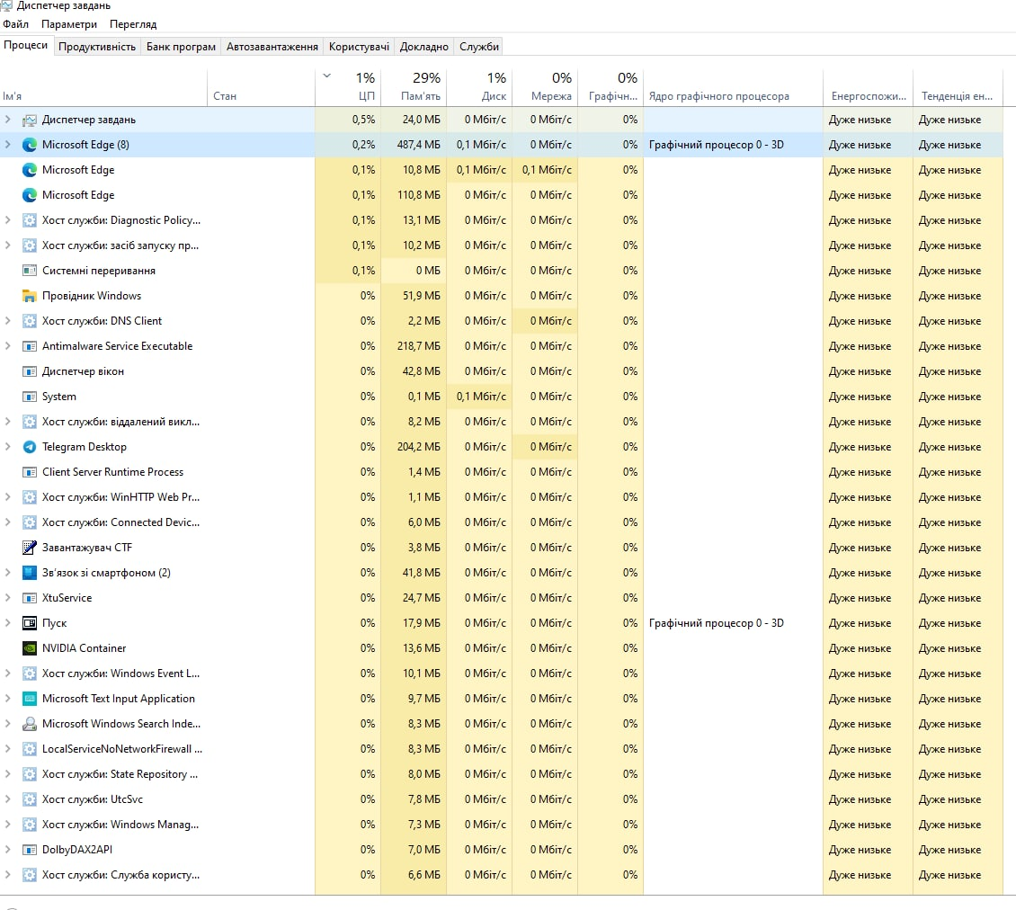
Рис. 3.6

Відсортував процесси по загрузці на Центральний Процессор наиснувши на вкладку ЦП.
7.
Запустіть Internet Explorer з кількома веб-сайтами, що містять елементи флеш і повторіть завдання № 2.


Рис. 3.7

Відкрив Cmd через вкладку файл і виконання після запуску Flash в браузері
8.
Перегляньте вкладку Мережа у диспетчері задач та занотуйте поля „Надіслано Байт“ та „Отримано Байт“.

Використайте UNIX або Linux для виконання наступних завдань:

Контрольні питання:
1.Що таке процес?

Процес – це сукупність ряду послідовних дій, спрямованих на досягнення певного результату або це статичний набір команд.

2.Чим відрізняється процес від програми?

Програма – це статичний набір команд, а процес – контейнер для ресурсів, які використовуються при виконанні екземпляра програми.
3.Назвіть основні функції «Диспетчера задач»
⦁ Банк програм
⦁ Процеси
⦁ Служби
⦁ Продуктивність
⦁ Мережа
⦁ Користувачі
⦁ Докладно
4.Поясніть значення індикаторів, які знаходяться на вкладці «Швидкодія» Диспетчера задач.

Перший показує наскільки зайнятий ЦП
Другий показує наскільки зайнята пам’ять.

5.Яку інформацію виводить програма ps?
ps (англ. process status) — утиліта в UNIX та Unix-подібних системах, яка відображає докладну інформацію про запущені процеси у вигляді списку.

6.Чим відрізняється програма top від ps?
TOP - ця утиліта повідомляє користувачеві про всі запущені процеси на машині Linux.
PS - ця команда означає "Процес стану". Це схоже на "Диспетчер завдань", який вискакує у машині Windows, коли ми використовуємо Ctrl+Shift+Esc. Ця команда подібна до команди "top", але інформація, що відображається, відрізняється.

7.Яким чином можна зупинити процес у ОС Windows?
1.Ctrl+Shift+Esc –відкриваємо диспетчер задач.
2.Натиснути на процес і завершити завдання.

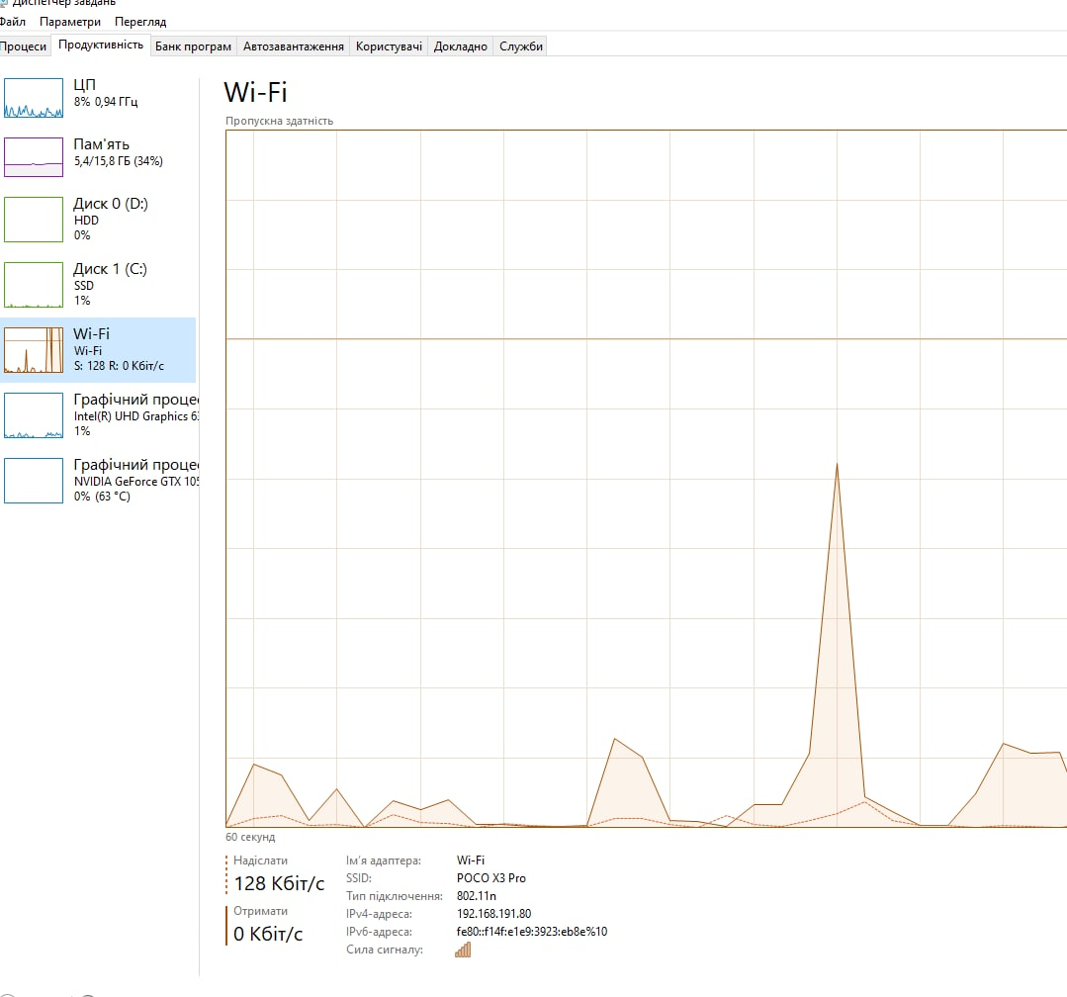

В вкладці Продуктивність я зробив скріншот загрузки Мережі. Все.
Висновок: під час виконання практичної роботи я вивчив основні принципи роботи з операційними системами – програмним забезпеченням, яке координує внутрішню роботу комп’ютера а також його взаємозв’язок з зовнішнім світом.

